Základní škola a Mateřská škola Brumovice, okres Břeclav, příspěvková organizace
Jídelní lístek Týden od: 18. 9. 2023 do: 22. 9. 2023

18. 9. 2023
Pondělí | 1a,7 | Přesnídávka | krupicová kaše s kakaem, šťáva
 | 1a,3,7,9 | Polévka | kulajda
 | 1ab,7 | Oběd | fazole na kyselo, žitnopšen.chléb, okurek, ZŠ jogurt, voda
 | 1ab,7 | Svačina | kmínový chléb s bazalkovou pomazánkou, zelenina, šťáva

19. 9. 2023
Úterý | 1b,4,6,7,10,11,13 | Přesnídávka | celozrnný chléb s rybí pomazánkou, zelenina, šťáva
 | 1a,9 | Polévka | kapustová s bramborem
 | 1a,3,7 | Oběd | těstovinový salát s kuřecím masem, šťáva
 | 1ac,6,7,8 | Svačina | rohlík s nutellou, ovoce, mléko

20. 9. 2023
Středa | 1ab,3,7,10 | Přesnídávka | žitnopšen.chléb s vaječnou pomazánkou, ovoce, ochucené mléko
 | 1a,3,9 | Polévka | mrkvová s tarhoňou
 | 1a,3,4,7 | Oběd | filé v těstíčku, bramborová kaše, ZŠ kompot, šťáva
 | 1ac,7,9,11 | Svačina | sezamová bulka s celerovou pomazánkou, zelenina, šťáva

21. 9. 2023
Čtvrtek | 1b,4,6,7,10,11,13 | Přesnídávka | celozrnný rohlík s Lučinou, ovoce, mléko
 | 1a,7,9 | Polévka | sýrová s bramborem
 | 1a,3,7 | Oběd | moravský vrabec, zelí, knedlík, šťáva
 | 1ab,7 | Svačina | žitnopšen. chléb s drožďovou pomazánkou, zelenina, šťáva

22. 9. 2023
Pátek | 1a,3,7 | Přesnídávka | makový závin, ovoce, bílá káva
 | 1d,9 | Polévka | zeleninová s ovesnými vločkami
 | 7 | Oběd | kuřecí stehno na česneku, šťouchané brambory, ZŠ ovoce, šťáva
 | 1ab,7 | Svačina | kmínový chléb s květákovou pomazánkou, šťáva

Jídlo je určené k okamžité spotřebě.
Pitný režim je zajištěný celý den! Denně je k obědu možnost výběru šťávy, vody nebo mléka.
Změna jídelníčku vyhrazena.

Zodpovídá: vedoucí ŠJ Veronika Veselá
Vaří: Eva Hájková, Martina Stejskalová
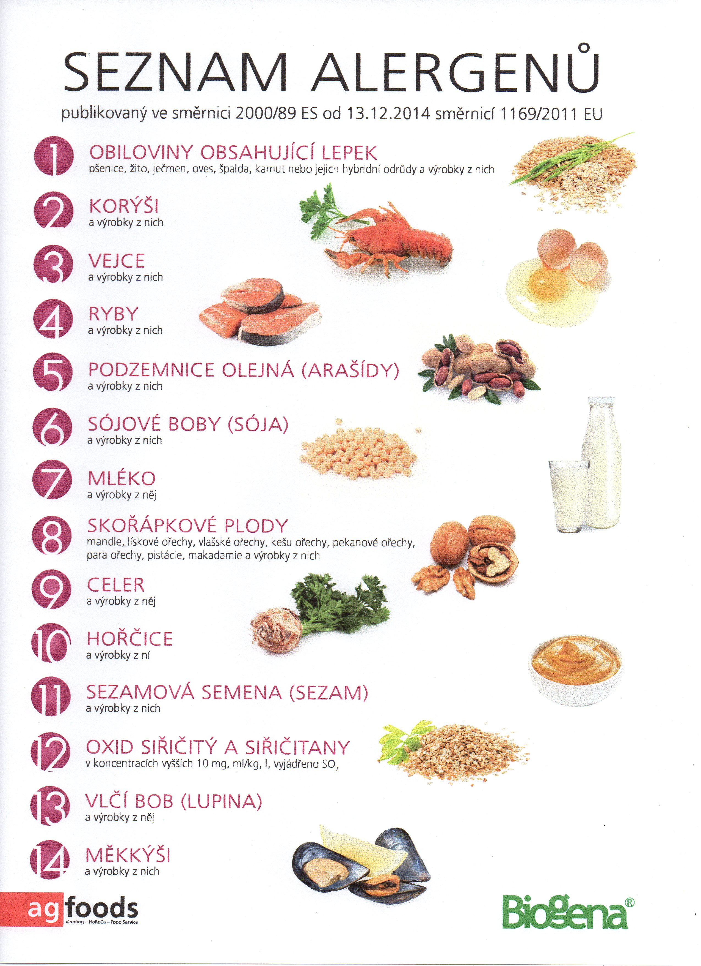

OBILOVINY OBSAHUJÍCÍ LEPEK: 1 a) pšenice
b) žito
c) ječmen
d) oves
e) špalda
f) kamut

